微控制器
裝
訂區

裝
訂區

裝
訂區

裝
訂區
實驗一
熟悉AVR C 開發及環境AVR Sudio/WinAVR
C控制台輸出入，與資料型態

班級：機械1A
學號：
姓名：
日期：106/9/13

1.封面可自行設計，但上面文字一定要出現在封面
(包含課程名稱、實驗名稱、系級、學號、姓名、日期)
2.裝訂區域在左方，要訂一根在左上角或是訂成像書
本一樣都可以
3.印報告不需要把裝訂區印出來

微控制器工作日誌
實驗 年 月 日
組  別 |  | 姓  名 |  |  | 學  號
實驗起始時間 |  |  |  |  | 費  時
實驗結束時間 |  |  |  |  | 費  時
所
遭
遇
問
題
解
決
方
法
完及
成心
項得
目．
調  查 | □是否有看課程講解影片  是否實用？有何建議？ |  |  | □是否有看實驗教學影片  是否實用？有何建議？
- 流程圖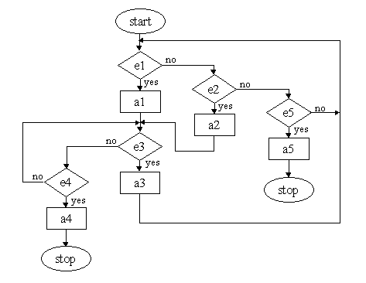
- 程式碼
圖片or文字只要看得清楚皆可
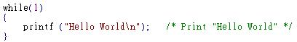
三、實驗數據
1.電路圖，如下圖(一)
(手繪、小畫家 、 work …等)

8051
P0 P1

P2 P3

圖(一)
2.實驗照片，如下圖(二)
(螢幕圖片擷取方式有兩種：(1)利用電腦鍵盤的Print Screen按鍵
(2)利用軟體，軟體可以自己找或用FTP的)
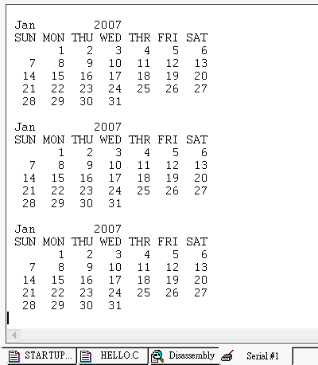

圖(二)
3.實驗數據

次數 | 鮑率 | 資料正確程度 | xxx | xxx
1 | …. | ….
2 | … | ….
3 | …. | ….
4 | … | ……
5 | … | ….

4.以上三項如果實驗手冊中有要求才貼，要多貼也可以

三、實驗問題
1.要把題目複製上來

四、實驗討論
1.請詳細討論，不可簡答

